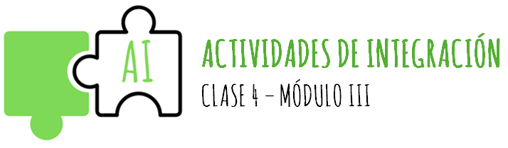
- En esta actividad te proponemos reflexionar y que observes el video que se encuentra en el enlace debajo (dale clic). El video se llama Delivery y trata sobre parte de la temática desarrollada esta clase. Obsérvalo y luego responde.

https://drive.google.com/file/d/1dL0WH_Nm9KnYwuR8NHBiTlGES40xMznq/view?usp=sharing

- ¿Cuál es la temática abordada en el video?
- ¿Crees posible que podamos llegar en un futuro a este tipo de acciones? ¿Por qué?
- ¿Cuál es el papel que nos corresponde como ciudadanos comprometidos y responsables con el cuidado del ambiente?

- ¿Crees que es posible revertir el efecto invernadero aumentado? ¿Cuál crees que serían las acciones pertinentes para lograr ese fin?

- En algún momento de la clase mencionamos que una problemática ambiental era la pérdida de biodiversidad. ¿Qué implica este proceso? Redacta un breve texto donde expliques qué es y qué consecuencias puede conllevar. Para ayudarte te sugerimos visites páginas como las que aparecen debajo o que visites la biblioteca digital.
  - http://argentinambiental.com
  - https://www.argentina.gob.ar

- En nuestra provincia encontramos una Ecorregión muy importante llamada Espinal. Esta pertenece dentro de los biomas vistos al de Praderas y pastizales templados. En los enlaces que aparecen debajo encontrarás información sobre esta región, organízala y completa el cuadro de la siguiente página.

- https://www.vidasilvestre.org.ar/nuestro_trabajo/concientizacion_y_educacion/campanas/dia_del_medio_ambiente/dia_del_medio_ambiente/ecorregiones/espinal/
- https://www.bosques.org.ar/el-espinal.php
- http://ecorregionesdelaargentina.blogspot.com/2013/05/ecorregion-del-espinal.html
